**测量劳务协作单位入库基本要求**

**一、有效的营业执照。**

**二、资质等级（满足其一即可）：**

**1、建设行政主管部门颁发的工程测量综合资质；**

**2、建设行政主管部门颁发的工程测量勘察专业资质；**

**3、测绘行业主管部门颁发的工程测量专业资质。**

**三、业绩要求：至少完成过一项公路工程测量业绩。**

**测量劳务协作单位**

**入库申请文件装订格式及注意事项**

**一、入库申请文件按以下顺序装订成册**

（1）入库申请单位基本情况表；

（2）入库申请单位组织机构；

（3）入库申请单位营业执照复印件；

（4）入库申请单位法定代表人身份证复印件；

（5）入库申请单位资质证书复印件；

（6）近年完成的类似项目情况表；

（7）主要测绘设备；

（8）信用中国报告。

**二、注意事项**

（1）入库申请文件需逐页加盖单位公章，封面胶装，一式二份。

测量劳务协作单位

入库申请书

单位名称：

年 月 日

入库申请单位基本情况表

|  |  |  |  |  |  |  |
| --- | --- | --- | --- | --- | --- | --- |
| 单位名称 |  | | | | | |
| 注册地址 |  | | | 邮政编码 |  | |
| 联系方式 | 联系人 |  | | 电话 |  | |
| 传真 |  | | 网址 |  | |
| 组织机构 | 附后 | | | | | |
| 法定代表人 | 姓名 |  | 技术职称 |  | 电话 |  |
| 技术负责人 | 姓名 |  | 技术职称 |  | 电话 |  |
| 成立时间 |  | | 员工总人数： | | | |
| 企业资质等级 |  | | 其  中  具  备  职  称 | 高级职称（含测量工程、会计等） |  | |
| 营业执照号 |  | | 中级职称（含测量工程、会计等） |  | |
| 注册资金 |  | |
| 开户银行 |  | | 初级职称（含测量工程、会计等） |  | |
| 账号 |  | |
| 经营范围 |  | | | | | |
| 备注 |  | | | | | |

入库申请单位组织机构

营业执照

法定代表人身份证

资质证书

近年完成的类似项目情况表

|  |  |
| --- | --- |
| 序号 |  |
| 项目名称 |  |
| 项目所在地 |  |
| 发包人名称 |  |
| 发包人电话 |  |
| 项目等级 |  |
| 合同价格 |  |
| 工期 |  |
| 项目负责人 |  |
| 项目描述 |  |
| 备注 |  |

**注：提供中标通知书或合同主要页面的复印件。**

主要测绘设备

|  |  |  |  |  |  |  |  |
| --- | --- | --- | --- | --- | --- | --- | --- |
| 序号 | 设备名称 | 型号规格 | 数量 | 国别产地 | 制造年份 | 性能 | 备注 |
|  |  |  |  |  |  |  |  |
|  |  |  |  |  |  |  |  |
|  |  |  |  |  |  |  |  |
|  |  |  |  |  |  |  |  |
|  |  |  |  |  |  |  |  |
|  |  |  |  |  |  |  |  |
|  |  |  |  |  |  |  |  |
|  |  |  |  |  |  |  |  |
|  |  |  |  |  |  |  |  |
|  |  |  |  |  |  |  |  |
|  |  |  |  |  |  |  |  |
|  |  |  |  |  |  |  |  |
|  |  |  |  |  |  |  |  |
|  |  |  |  |  |  |  |  |
|  |  |  |  |  |  |  |  |

信用中国报告（日期以发布公告以后）

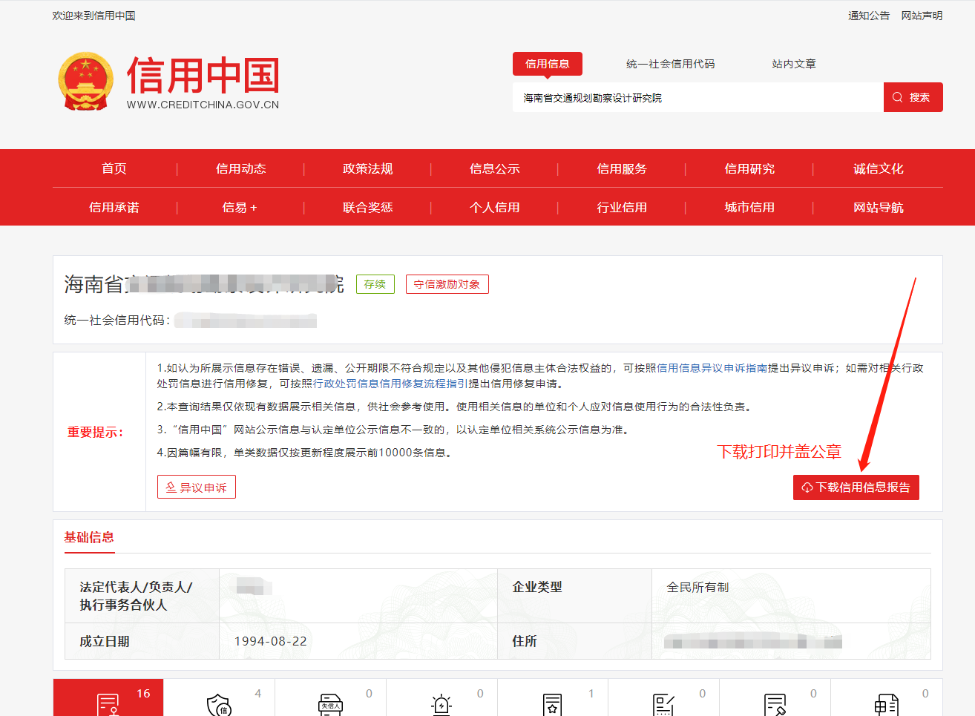

下载打印并盖公章